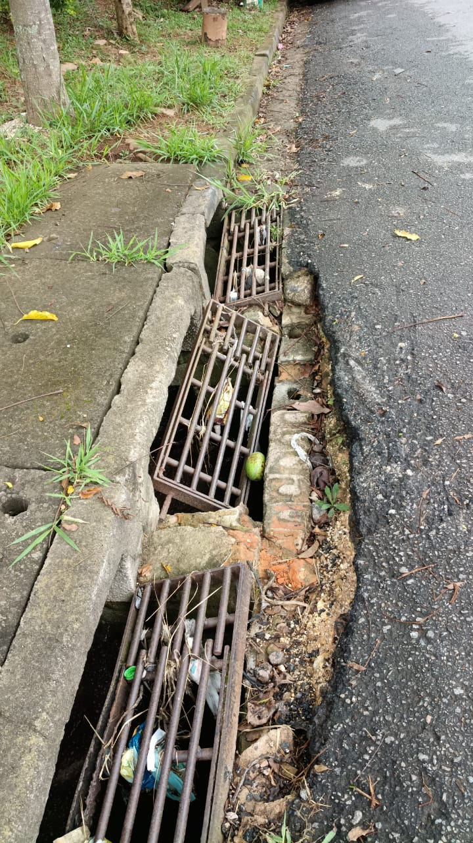
EXPEDIENTE INDICAÇÃO Nº
DATA
PROTOCOLO Nº

Reforma de galeria de águas pluviais na Rua Juriti, em frente ao nº 46, no Jardim Alessandra.
CONSIDERANDO que o bom funcionamento das galerias de águas pluviais é essencial para o escoamento adequado da água da chuva e para a prevenção de alagamentos;
CONSIDERANDO que problemas na estrutura da galeria podem comprometer a segurança da via, causar transtornos aos moradores e prejudicar a infraestrutura urbana;
CONSIDERANDO que a reforma solicitada contribui para a preservação do espaço público e para a melhoria das condições de drenagem no bairro.

Assim sendo,

INDICO ao Excelentíssimo Senhor Prefeito Municipal, como permite o Regimento Interno, que determine providências quanto a Reforma de galeria de águas pluviais na Rua Juriti, em frente ao nº 46, no Jardim Alessandra.

Sala das Sessões, 22 de maio de 2026.

TIO FABIANO LIMA
VEREADOR

